Лекция 16
- Промышленный пример применение математической и производительности автоматической линии последовательной структуры

Для исследования производительности была выбрана компания, выпускающая мотоцикл на автоматизированной линии последовательной структуры. Компания проявила большой интерес к предлагаемому исследованию и к математической модели производительности с применением статистического метода анализа. Сборочная линия мотоциклов компании представлена на рис. 1.
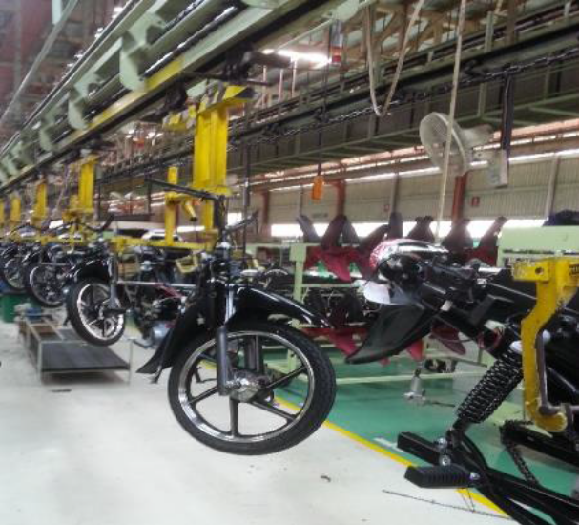
Рисунок 1. Сборочная линия мотоциклов.
Компания производит несколько моделей мотоциклов, и для исследования выбирается одна модель мотоцикла для детального анализа и сбора точных данных. Были собраны ретроспективные статистические данные за предыдущие годы относительно надежности, частоты отказов, простоев и причин. Проведено наблюдение за работой конвейера в течение 31 производственной смены и зафиксировано 160 отказов или поломок на конвейере. Полученный набор техническими и технологических данных удовлетворяет 90% статистической и вероятностной достоверности и представлены в таблицах 1 и2.
Таблица 1. Технические данные сборочной линии
Title | Data
Суммарное время сборки, t_{mo} (мин) | 26.55
Вспомогательное время, ta (мин) | 0.52
Количество сборочных позиций,, q | 37
Время сборки на лимитирующей позиции t_{m.bt,} (мин) | 0.8969
Поправочный коэффициент на время сборки лимитирующей позиции, f_{c} | 1.25
Количество собранных мотоциклов, z | 7103
Время наблюдения 31 смена или мин, θ | 14760

Собранные данные использованы для расчета производственных показателей для формулы математической модели производительности при различной частоте отказов сборочных позиций. Использование собранных данных таблиц 1 и 2 в формулах дают следующие результаты:
Фактическая производительность: Q_{ф} = z/θ = 7013/14760 = 0,475 мотоцикл/мин =
28,5 мотоцикл/час
Таблица2. Данные по надежности сборочной линии
Показатели | Номер сборочной позиции q | λ_{s.i} (1/мин)
Интенсивность отказов сборочных  позиций, q  2 | 1 | 1.355×10⁻ ⁴
Интенсивность отказов сборочных  позиций, q  2 | 2 | 8.130×10⁻⁴
Интенсивность отказов сборочных  позиций, q  2 | 3 | 4.743×10⁻⁴
Интенсивность отказов сборочных  позиций, q  2 | 4 | 8.130×10⁻⁴
Интенсивность отказов сборочных  позиций, q  2 | 5 | 0.000
Интенсивность отказов сборочных  позиций, q  2 | 6 | 5.420×10⁻⁴
Интенсивность отказов сборочных  позиций, q  2 | 7; 8 | 0.000
Интенсивность отказов сборочных  позиций, q  2 | 9 | 6.775×10⁻⁵
Интенсивность отказов сборочных  позиций, q  2 | 10 | 4.065×10⁻⁴
Интенсивность отказов сборочных  позиций, q  2 | 11 | 6.775×10⁻⁵
Интенсивность отказов сборочных  позиций, q  2 | 12…16 | 0.000
Интенсивность отказов сборочных  позиций, q  2 | 17 | 4.065×10⁻⁴
Интенсивность отказов сборочных  позиций, q  2 | 18 | 6.775×10⁻⁵
Интенсивность отказов сборочных  позиций, q  2 | 29; 20 | 0.000
Интенсивность отказов сборочных  позиций, q  2 | 21 | 6.775×10⁻⁵
Интенсивность отказов сборочных  позиций, q  2 | 22….24 | 0.000
Интенсивность отказов сборочных  позиций, q  2 | 25 | 7.453×10⁻⁴
Интенсивность отказов сборочных  позиций, q  2 | 26 | 4.065×10⁻⁴
Интенсивность отказов сборочных  позиций, q  2 | 27 | 5.420×10⁻⁴
Интенсивность отказов сборочных  позиций, q  2 | 28 | 5.420×10⁻⁴
Интенсивность отказов сборочных  позиций, q  2 | 29 | 6.775×10⁻⁵
Интенсивность отказов сборочных  позиций, q  2 | 30 | 0.000
Интенсивность отказов сборочных  позиций, q  2 | 31 | 8.130×10⁻⁴
Интенсивность отказов сборочных  позиций, q  2 | 32 | 0.000
Интенсивность отказов сборочных  позиций, q  2 | 33 | 1.355×10⁻⁴
Интенсивность отказов сборочных  позиций, q  2 | 34….35 | 0.000
Интенсивность отказов сборочных  позиций, q  2 | 36 | 6.775×10⁻⁵
Интенсивность отказов сборочных  позиций, q  2 | 37 | 6.775×10⁻⁵
Интенсивность отказов всех сборочных позиций , λs |  | 7.249×10⁻³
Интенсивность отказов системы управления , λc |  | 9.485×10⁻⁴
 |  | 2.033×10⁻⁴
  Интенсивность отказов
  транспортной системы , λtr
 |  | 3.048×10⁻²
  Интенсивность отказов дефектной
  сборки , λd
 |  | 11.24
  Среднее время устранения отказа, , mr (мин)

Производительность при различном значении интенсивности отказов для сборочных позиций

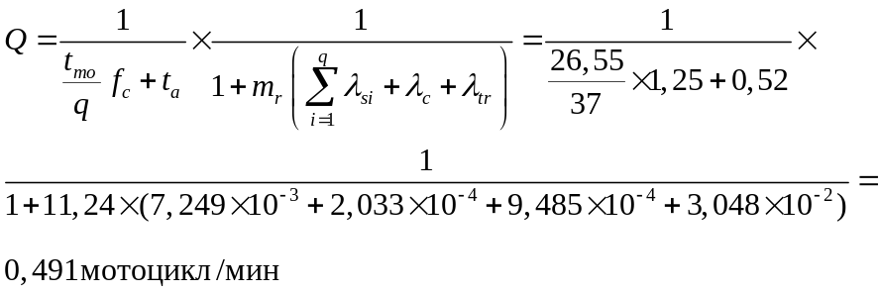

Процентная ошибка теоретической Q с фактической Q_{ф} производительностью сборочной линии

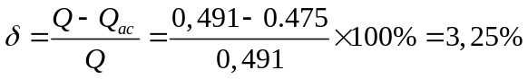

Процентная ошибка при сравнении результата, рассчитанного по математической модели, с фактическим результатом производительности демонстрирует высокое совпадение. Причина разницы в результатах может быть объяснена неточным расчетом интенсивности отказов сборочных позиций и других компонентов. Таким образом, доказана и подтверждена точность математической модели производительности при различной частоте отказов позиций. Следовательно, специалисты-практики в промышленной сфере для практического применения могут использовать эту математическую модель производительности.

- Анализ результатов исследований производительности сборочной линии мотоциклов.
Математическая модель производительности автоматизированной линии последовательной структуры и с различной интенсивностью отказов рабочих позиций позволяет рассчитать потери производительности по разным причинам. Особенностью данной математической модели является возможность расчета максимальной производительности и определения оптимальной структуры, т.е. количества последовательных рабочих позиций в автоматизированной линии. Применение такой аналитической модели для сборочной линии с ручными процессами предполагает, что сборочная деятельность сотрудников осуществляется в постоянное время с небольшими изменениями. Это допущение означает, что математическая модель производительности, полученная для автоматических линий, может быть использована для линий с ручной сборки. Однако существуют ограничения в определении потенциальной производительности сборочных линий. Это ограничение обусловлено физическими способностями сборщиков, которые по скорости движений и силовой активности уступают автоматам. Это ограничение человеческой деятельности должно быть принято для расчета максимальной производительности производственных систем с ручными процессами. Анализ частоты отказов сборочной линии проводится для определения потерь производительности, которые можно изучить и рассчитать на ранней стадии для устойчивого улучшения процесса сборки.
Результате проведённых исследований потерь производительности сборочной линии мотоциклов показаны на рис. 2
- Потенциальная производительность, которая зависит от физических способностей сборщиков.
(б) Интенсивность отказов сборочных позиций пропорционально снижает производительность сборочной линии.
Общие потери производительности сборочной линии составляют:
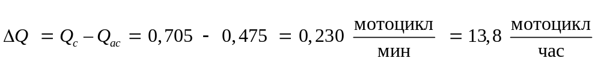
Общая интенсивность отказов представляет собой сумму всех интенсивностей отказов позиций и других устройств и составляет: λ = 3,888×10-2. Прочие потери производительности сборочной линии рассчитываются по коэффициентам интенсивности отказов, представленным в таблице 2,
λ_{s}:λ_{c}:λ_{tr}:λ_{d} = (7,249×10⁻³):(2,033×10⁻⁴):(9,485×10⁻⁴):(3,048×10⁻²)
(в) Потери производительности из-за частоты отказов сборочных позиций:
ΔQ_{S} = ΔQ λ_{s}/λ = 0,230×7,249×10⁻³ /3,888×10⁻² = 0,0428 мотоцикл/мин = 2,568 мотоцикла в час.
(г) Потери производительности из-за частоты отказов системы управления:
ΔQ_{c} = ΔQ λ_{c}/λ = 0,230×2,033×10⁻⁴ /3,888×10⁻² = 0,0012 мотоцикл/мин = 0,072 мотоцикла/час.
д) потери производительности из-за частоты отказов транспортной системы:
ΔQ_{tr} = ΔQ λ_{tr}/λ = 0,230×9,485×10₋₄ /3,888×10⁻² = 0,0056 мотоцикл/мин =0,336 мотоцикла/час.
(е) Потери производительности из-за частоты отказов бракованной сборки мотоциклов:
ΔQ_{d} = ΔQ λ_{d}/ λ = 0,230×3,048×10⁻² /3,888×10⁻² = 0,1803 мотоцикл/мин =10, 818 мотоциклов в час.

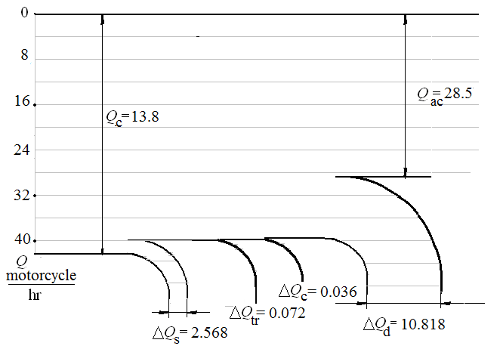
Рисунок 2. Производительность и потери конвейера сборки мотоциклов
Диаграмма на рис. 2 и уравнения представляют все потери производительности по результатам математического расчета. Наибольшие потери производительности на сборочной линии из-за брака при сборке мотоциклов – 10,818 мотоциклов/час.. Вторая чувствительная потеря производительности связана с интенсивностью отказов сборочных узлов на линии, которые составляют 2,568 мотоцикла в час. Потери производительности этих двух типов представляют собой проблему для инженеров в поиске технических решений, которые могут уменьшить такой производственный брак. Другие виды потерь производительности обусловлены интенсивностью отказов транспортных и управляющих систем, которые составляют не менее 0,072 и 0,0367 мотоцикл/час. соответственно, т. е. их надежность более или менее соответствует производственному процессу.
Анализ частоты отказов, вызывающих потерю производительности сборочной линии направлен на определение их оптимальное количество, обеспечивающее максимальную производительность. Эта проблема решается простым вычислением с переменной числа сборочных позиций и графическим представлением. Диаграмма показывает максимальную производительность сборочной линии и оптимальное количество сборочных позиций. Для исследованной сборочной линии эта задача не ставилась, поскольку линия была рассчитана на необходимую производительность.

Лекция 17
- Математическая модель производительности автоматической линии разделённой на секции с магазинами ограниченной емкости
Повысить производительность автоматической линий можно путем сегментации линии на секции со встроенными магазинами накопителями деталей. Сегментация линии на несколько секций приводит к сокращению простоев всей линии. Останов любой секции не приведет к остановке всей линии, так как другие секции будут продолжать работать, заполняя или забирая детали из меж секционных магазинов. Это техническое решение позволяет повысить производительность автоматической линий и представляет интерес для промышленности.
Разделение линии на секции проводится по правилу равновеликих показателей их надёжности. Практич6ски всегда будет разница в надежности, как и при сегментации технологического процесса по рабочим позициям автоматической линии. Следовательно, будет секция с наименьшей надежностью которая определяет производительность линии. Встроенные магазинами будут уменьшать простои линии что повышает ее производность. Меж секционные магазины могут частично компенсировать простои соседних секций в по причине отказов что зависит от их емкости. Магазины большой емкости. справляются с этой задачей, но они занимают большое производственное пространство и дорогостоящие, что отражается на стоимости производства. Магазины ограниченной емкости занимают меньше площади но не полностью компенсирует простои секции которые вызывают увеличение простоев соседних секций при отсутствии или переполнении магазинов накопителей обрабатываемыми деталями.
Это инженерная задача важна для практиков производственного машиностроения. Аналитическая модель производительности автоматической линии, разделённая на секции со встроенными магазинами ограниченной емкости и с секциями разной надёжности, представляет. интересную инженерную задачу. Математическая модель должна решать задачу повышения производительности путем расчета оптимального количества рабочих позиций для любого количества секций с магазинами, обеспечивающая максимальную производительность автоматической линии.
На практике емкость магазинов автоматической линий может быть ограничена по разным причинам, такие как ограничение производственных площадей, проблемы проектирования, стоимость оборудования и т. д. Схематически автоматическая линия с жестко связанными рабочими позициями и механизмами в одной секции и с магазинами представлена на рис. 1
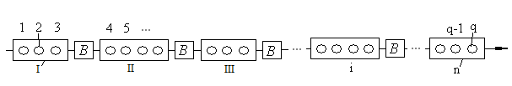

Рисунок 1. Схема автоматической линии с q рабочими позициями, сегментированных на n секций с B магазинами

Предлагаемая математическая модель решает задачу, связанную с повышением производительности, путем расчета оптимального количества рабочих позиций для любого заданного количества секций с магазинами, обеспечивающих максимальную производительность автоматизированных линий. Математическая модель производительности автоматической линии с жестко связанными рабочими позициями и механизмами в одной секции и с магазинами представляется следующей формулой

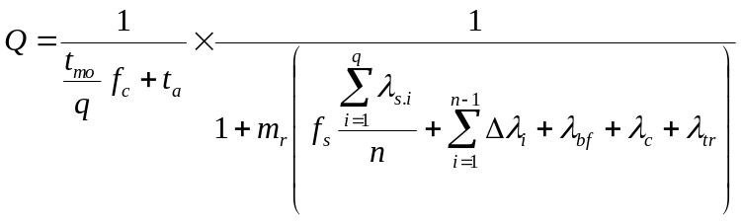 (1)
где t_{мо} – суммарное время обработки заготовки; q — количество рабочих позиций; t_{av} = t_{mo}/q – среднее время обработки на линии; f_{c} = t_{mb}/ t_{av} – поправочный коэффициент времени обработки t_{mb} для позиции с набольшей длительностью ; m_{r} – средняя время устранения отказа механизма и агрегатов; λs.i – интенсивность отказов i-й рабочей позиции; _{n} - количество секций в автоматической линии, 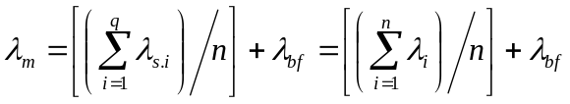 - средняя частота отказов одной секции, 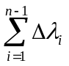 - добавленная интенсивность отказов секций из-за ограниченной емкости п магазинов; автоматическая линия с (n-1) магазинами; λ_{bf} – интенсивность отказов магазина; λ_{c} и λ_{tr} – интенсивность отказов системы управления и транспортного механизма соответственно.
Практически невозможно иметь одинаковую интенсивность отказов для каждой секции. Всегда существует секция с высоким уровнем отказов, от которого зависит производительность автоматическая линии. Средняя частота отказов λ_{m} одной секции, представленная выше, корректируется интенсивностью отказов λ_{b} секции с наименее невысокой надёжностью. Следовательно, интенсивность отказов λ_{bt} секции с наименее невысокой надёжностью равна представляется выражением
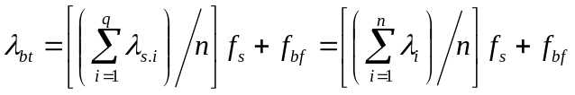 где f_{s} = λ_{bt} /λ_{m} — поправочный коэффициент, выражающий разницу между интенсивностью отказов секции с наименее невысокой надёжностью и средней интенсивностью отказов секции.
В реальной производственной среде магазин с ограниченной емкостью увеличивает время простоя соседних секций. Каждая секция имеет собственное время простоя и добавляется некомпенсированное время простоя отказавшей секции из-за ограниченной емкости магазинов, расположенных между секциями. Когда соседние секции выходят из строя, они увеличивают время простоя или частоту отказов других секций и снижают производительность автоматическая линии. Частоты отказов в автоматической линии позиций, и секций разные и случайные. Количество одновременно отказавших рабочих позиций является случайными. Вероятность совпадения вышедших из строя рабочих позиций экспоненциально уменьшается с увеличением количества рабочих позиций.
Емкость магазина определяется возможным временем простоя секций на основе вероятностного подхода к отказам рабочих позиций. Совпадающие отказы рабочих позиций приводят к увеличению времени простоя секции, которое должно компенсироваться емкостью магазина и не распространяться на соседние секции. Общее количество частот отказов секции представляет собой сумму частот отказов рабочих позиций и устройств. Однако неисправности рабочих позиций могут совпадать и одновременно обслуживаться техническими специалистами. Это условие выражается в снижении общего количества отказов секции. Практически вероятность совпадающих отказов рабочих позиций за короткое время обслуживания очень мала и не учитывается при расчете интенсивности отказов.
Анализ и расчет производительности автоматической линии с секциями и магазинами ограниченной емкости осуществляется на основе реальных данных и следующих подходов:
- Интенсивность отказов рабочих позиций автоматической линии различна.
- Автоматическая линия разделена на секции с разной интенсивностью отказов.
- Автоматическая линия всегда есть секция с высокой частотой отказов, чем у других.
- Магазины имеют одинаковую конструкцию, показатели надежности и ограниченную емкость.
- Ограниченная емкость магазина приводит к дополнительной частоте отказов в соседних секциях, которые представлены добавленной интенсивностью отказов.
- Работоспособность автоматической линии поддерживается бригадой техников, которые проводят техническое обслуживание механизмов, агрегатов и т.п., а также устранение ее случайных отказов.
Количество рабочих позиций автоматической линии в обслуживании одним техником представлено нормативными данными, которые зависят от надежности рабочих позиций и других агрегатов, отличающихся для разных отраслей промышленности. Среднее время устранения случайных отказов в металлорежущих производствах представлено малым временем, позволяющим устранить отказы станков и механизмов. Техническому персоналу, помимо времени устранения отказов, отводится 30% дополнительного времени на осмотр и контроль станков. Общее количество отказов автоматической линии равномерно распределяется между числом взаимозаменяемых техников .
Емкость магазина решается исходя из времени технического обслуживания автоматической линии, времени ее цикла и минимального времени простоя рабочих позиций. Длительность простоя секции определяет емкость магазина, заполняющего или подающего детали на секцию. Если время цикла автоматической линии равно Т, то необходимая емкость магазина, компенсирующего время простоя секции и не добавляющего дополнительных простоев другим секциям, выражается следующей формулой

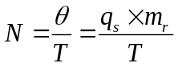 (2)
где N – емкость магазина или общее количество деталей, находящихся в магазине для заполнения или питания секции; – время простоя секции; Т - время цикла; q_{s} – количество рабочих позиций обслуживаемых одним техником; m_{r} – среднее время на устранение отказов и обслуживание рабочей позиции и других компонентов. Практически еще добавляют 25% от общего количества деталей определяющих емкость магазина.
Ограниченная емкость магазина компенсирует интенсивность отказов секций частично. Это условие приводит к дополнительным простоям соседних секций, т. е. некомпенсированные простои или отказы переносятся и добавляются к простоям других секций. Дополнительная частота отказов секций определяется следующей формулой
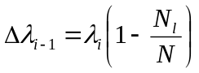 (3)
где Δλ_{i-1} – дополнительные интенсивности отказов на соседний участок; λ_{i} – интенсивность отказов секции автоматической линии; N_{l} — ограниченная емкость магазина; другие компоненты указаны выше.
- Вероятность простоев секций автоматической линии
Емкость магазина определяется с учетом вероятностных отказов и рабочих позиций и . секций. Вероятность одновременного простоя всех рабочих позиций, рассчитывается как произведение вероятностей отказов всех рабочих позиций. Время простоя для вероятностного учета отказов принимается на обслуживание рабочих позиций, находящихся в эксплуатации, одним техническим специалистом. В технике вероятность плотности распределения отказов обычно представляется экспоненциальной функцией. Вероятность того, что рабочая позиция будет работать или выйдет из строя в течение заданного времени работы, представлена следующей формулой

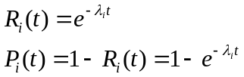 (4)
где R_{i}(t) – вероятность того, что рабочая позиция, секция или какой-либо агрегат i будут работать в течение заданного времени (t) без сбоев; P_{i}(t) — вероятность того, что рабочая позиция, секция или какой-либо агрегат i выйдет из строя за определенное время (t) работы; λ_{i} – интенсивность отказов рабочей позиции, секции или агрегата i; t — время работы автоматической линии, а все остальные параметры указаны выше.
Вероятность совпадающих отказов в одно и то же время P_{q}(t) q рабочих позиции с разной интенсивностью отказов представлена следующей формулой:
(5)
При расчете емкости магазина учитывается ограниченный объем вероятности отказа одновременно для нескольких рабочих позиций, что приводит к чувствительному простою секции. Ограниченная емкость магазина позволяет заполнять или забирать детали по секциям, пока неисправная секция простаивает. Магазин ограниченной емкости частично компенсирует время простоя отказавшей секции. Такая ситуация приводит к вынужденным простоям работоспособных соседних секций, что зависит от величины интенсивности отказов секций. Величина добавленных отказов Δλ_{i} представляет собой увеличение простоев секции и показывает, какая часть некомпенсированных отказов секций добавляется к соседним секциям автоматической линии.
Увеличение времени простоя секции определяется аналитически по следующей схеме. Все секции автоматической линии имеют дополнительную интенсивность отказов из-за переполнения или отсутствия заготовок в магазинах ограниченной емкости. Анализ увеличения времени простоя секции рассмотрен для общего случая, когда лимитирующая секция i находится где-то посередине линии. Интенсивность отказов секций, расположенных впереди и позади вышедшего из строя секции i, увеличивается за счет добавления некомпенсированных отказов лимитирующей секции.
Общая интенсивность отказов секций рассчитываются двумя случаями. Первый случай добавляет интенсивность отказов секций, расположенных впереди (f_{i}) лимитирующей секции из-за переполнения магазинов заготовками (рис.1), заготовки поступают на автоматическую линию). Для простоты анализа частота отказов лимитирующей секции i выражается как λ_{i.} Добавленные частоты отказов из-за ограниченной емкости одного магазина для секций, расположенных перед лимитирующей секций, представлены следующим образом:
- Δλ_{f}(i-1) – добавленные интенсивности отказов к первой секций перед лимитирующей секции i
- Δλ_{f}(i-2) + Δλ_{f}(i-1) — суммарные интенсивности отказов, добавленные на вторую секцию из двух предыдущих секций, где Δλ_{f}(i-2) — суммарные интенсивности отказов добавленные от первой секций на вторую секцию.
Добавленная интенсивность отказов на последнюю секцию k автоматической линии от секций, расположенных перед лимитирующей секции из-за ограниченной емкости магазинов, будет иметь следующее выражение:
Δλ_{fk} = Δλ_{f(i-k)} + …+ Δλ_{f(i-2)} + Δλ_{f(i-1)} (6)

где все параметры указаны выше.
Второй случай учитывает дополнительную частоту отказов секций, расположенных за (b.i) лимитирующей секцией из-за отсутствия заготовок в магазинах. Дополнительные частоты отказов для секций, расположенных за лимитирующей секцией, определяются с помощью метода, аналогичного представленному выше. Добавленная интенсивность отказов к последней секции, n от секций, расположенных за лимитирующей секцией из-за ограниченной емкости магазинов, будет иметь следующее выражение:
Δλ_{bn} = Δλ_{b(i+1)} + Δλ_{b(i+2)} + … + Δλ_{b(i+n)} (7)

Суммарная добавленная интенсивность отказов в секциях, расположенных впереди и позади лимитирующей секции, получается путем объединения формул. 6) и (7) и преобразования. Следовательно, ∆λ = ∆λ_{fk} + ∆λ_{bn} или
= Δλ_{f(i-k)} + …+ Δλ_{f(i-2)} + Δλ_{f(i-1)} +Δλ_{b(i+1)} + Δλ_{b(i+2)} + … + Δλ_{b(i+n)} (8)

Где каждый компонент добавленной частоты отказов секций выражается формулой. (8).
Подставляя формулу (8) в формулу (1) дает формулу производительности автоматической линии разделенной на секции с магазинами ограниченной емкости:

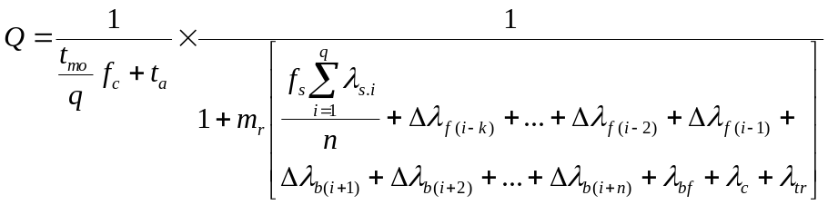 (9)

где i — лимитирующая секция, а остальные параметры указаны выше.
Формулу (9) можно решить вручную или с помощью программного обеспечения для точной оценки производительности рассматриваемой конструкции автоматической линии. Производительность автоматической линии с магазинами после каждой рабочей позиции (n = q) также представляется формулой. (9. Анализ формул ы(9) показывает, что для заданного числа секций может быть спроектирована автоматическая линия с оптимальным количеством рабочих позиции, дающая максимальные показатели производительности. Решение по оптимизации структуры автоматической линии такое же, как представлено в лекции 15

Лекция 18
- Рабочий пример математическая модель производительности автоматической линии разделённой на секции с магазинами ограниченной емкости
Автоматическая линия, сегментированная на секции с магазинами ограниченной емкости, может быть выполнена в нескольких вариантах. Поставлена техническая задача по определению изменения производительности при изменении количества секций. Сегментация автоматической линии на секции приводит к снижению ее интенсивности отказов при одновременном повышении производительности. Это утверждение продемонстрировано для автоматической линии, разделенной на несколько секций с магазинами. Производительность рассчитана для сегментации автоматической линии от двух до пяти секций. Основные технические данные автоматической линии представлены в таблицах 1 и 2. Для простоты расчетов и исключения громоздких математических выражений интенсивность отказов всех рабочих позиций принята равной. Автоматическая линия состоит из 30 рабочих позиций, которые обслуживает бригада техников. Максимальное время простоя секции может быть при одновременном выходе из строя шести рабочих станций, находящихся на обслуживании одним техником.
Таблица 1. Технические характеристики автоматической линии, сегментированной на секции с магазинами
Показатели | Данные
Суммарное время обработки , t_{mo}, ( мин ) | 35
Поправочный коэффициент лимитирующей рабочей позиции , f_{c} | 1.2
Вспомогательное время , t_{a}, ( мин ) | 0.2
Количество рабочих позиций, q | 30
Время цикла , T = [(t_{mo}q) / f_{c}]+ t_{a} , ( мин ) | 0.95
Количество секций,, n | 2, …, 5
Емкость магазина, N | 8
Количество рабочих позиций и механизмов, находящихся в обслуживании  одним техником , q_{s} | 6
Количество техников, обслуживающих автоматическую линию | 5

Таблица 2. Показатели надежности автоматической линии
Показатели |  | Секции | Количество  рабочих позиций | Интенсивность отказов позиций λ_{s.i} | Интенсивность отказов секций λ_{i}
 |  | Секции | Количество  рабочих позиций | Среднее количество отказов/мин
Интенсивность отказов секций | две  секции | 1 | 14 | 0.0403 | 0.5642
Интенсивность отказов секций | две  секции | 2 | 16 | 0.0396 | 0.6336
Интенсивность отказов секций | три  секции | 1 | 10 | 0.0388 | 0.3880
Интенсивность отказов секций | три  секции | 2 | 10 | 0.0420 | 0.4200
Интенсивность отказов секций | три  секции | 3 | 10 | 0.0333 | 0.3330
Интенсивность отказов секций | четыре  секции | 1 | 7 | 0.0458 | 0.3206
Интенсивность отказов секций | четыре  секции | 2 | 7 | 0.0400 | 0.2800
Интенсивность отказов секций | четыре  секции | 3 | 9 | 0.0375 | 0.3375
Интенсивность отказов секций | четыре  секции | 4 | 7 | 0.0378 | 0.2646
Интенсивность отказов секций | пять  секций | 1 | 5 | 0.0440 | 0.2200
Интенсивность отказов секций | пять  секций | 2 | 6 | 0.0416 | 0.2496
Интенсивность отказов секций | пять  секций | 3 | 7 | 0.0382 | 0.2674
Интенсивность отказов секций | пять  секций | 4 | 6 | 0.0375 | 0.2250
Интенсивность отказов секций | пять  секций | 5 | 6 | 0.0390 | 0.2340
Интенсивность отказов секций | Интенсивность отказов системы управления , λ_{c} |  |  |  | 8.0*10⁻⁵
Интенсивность отказов секций | Интенсивность отказов транспортной системы , λ_{tr} |  |  |  | 4.0*10⁻⁵
Интенсивность отказов секций | Интенсивность отказов магазина накопителя , λ_{bf} |  |  |  | 3.0*10⁻⁷
Интенсивность отказов секций | Суммарная интенсивность отказов λ |  |  |  | 2.23592
Интенсивность отказов секций | Средняя интенсивность отказов рабочей позиции , λ_{s} |  |  |  | 0.03967
Среднее время ремонта и обслуживания , m_{r}, (min) |  |  |  |  | 2.6

